Proyecto de Ley ___ de 2022 Cámara

“Por medio del cual se promueve la capacitación parlamentaria y se dictan otras disposiciones”

EL CONGRESO DE COLOMBIA

DECRETA:

Artículo 1. Objeto. La presente ley tiene por objeto contribuir en la lucha y defensa de la democracia y la representación del pueblo colombiano, estableciendo un mecanismo académico que contribuya en el adecuado, correcto y eficiente papel de los Representantes a la Cámara y Senadores electos para ocupar por primera vez una curul en el Congreso de la República, capacitando y formando a los mismos en las generalidades y particularidad de su rol.

Artículo 2. Los Representantes a la Cámara y Senadores de la República electos para ocupar por primera vez una curul en el Congreso de la República, en las legislaturas que inicien con posterioridad a la presente ley, deberán cursar de manera obligatoria un curso intensivo elaborado y desarrollado por la Dirección Administrativa de cada cámara, que cumpla con lo establecido en el artículo 3 de la presente ley, previo a la posesión de los congresistas el 20 de julio del año correspondiente.

Artículo 3. Las Direcciones Administrativas de la Cámara de Representantes y del Senado de la República en conjunto con el Centro de Investigaciones y Altos Estudios Legislativos (CAEL) y la Escuela Superior de Administración Pública (ESAP), deberán establecer y desarrollar dentro de los doce (12) meses siguientes a la expedición de la presente ley, el programa denominado “Capacitación Legislativa”, como un instrumento académico óptimo y concreto para que los congresistas electos que vayan a ostentar por primera vez una curul en el Congreso de la República se capaciten y aprendan de manera teórica y práctica el ejercicio del rol para el cual fueron elegidos.

Parágrafo 1. Para la elaboración y desarrollo del programa académico “Capacitación Legislativa”, las Direcciones Administrativas de la Cámara de Representantes y del Senado de la República deberán contar con el apoyo del Centro de Investigaciones y Altos Estudios Legislativos (CAEL) y la Escuela Superior de Administración Pública (ESAP), estableciendo como mínimo y de manera concreta las calidades de los docentes, la intensidad horaria, los pasos a seguir para repetir el curso en caso que los congresistas no asistan al mismo y el temario académico.

Parágrafo 2. El curso será ofrecido en la modalidad virtual y presencial, con el fin de contar con la asistencia de todos los nuevos congresistas que han sido elegidos. Así mismo, los congresistas deberán asistir al curso un mínimo de horas establecidas en el programa académico, pues dicha asistencia es requisito para la posesión.

Parágrafo 3. Los partidos políticos deberán propender y velar por la capacitación de quienes hayan sido electos a cargos de elección popular en su representación, en el orden nacional, departamental y municipal.

Artículo 4. El curso intensivo se deberá desarrollar en un mínimo de 30 horas y hasta un máximo de 50 horas. La duración dependerá del contenido que se incluya. El programa debe contener dentro de su desarrollo como mínimo las funciones del Congreso de la República, el proceso legislativo, una explicación del contenido del manual del congreso, y una explicación práctica y teórica de cómo se conforma y funciona dicho órgano bicameral.

Artículo 5. Vigencia y derogatoria. La presente Ley rige a partir de su publicación y deroga las normas que le sean contrarias.

De los Honorables Congresistas,

JUAN CARLOS WILLS OSPINA
Representante a la Cámara por Bogotá

Proyecto de Ley ___ de 2022 Cámara

“Por medio del cual se promueve la capacitación parlamentaria y se dictan otras disposiciones”

EXPOSICIÓN DE MOTIVOS

1. CONGRESO DE LA REPÚBLICA: CONFORMACIÓN, FUNCIONES Y GENERALIDADES.

El Congreso de la República de Colombia es el máximo órgano representativo del poder legislativo, integrado por el Senado y por la Cámara de Representantes.

Tanto los senadores como los representantes son elegidos a través de una elección directa que se realiza cada 4 años, teniendo la posibilidad de ser reelegidos. La votación de los senadores corresponde a una circunscripción nacional, junto con dos escaños de circunscripción especial indígena. Por su parte, la votación de los representantes corresponde a una circunscripción departamental, salvo en Bogotá en donde se da una circunscripción distrital y escaños adicionales para comunidades indígenas, afrocolombianas, comunidades colombianas en el exterior y minorías políticas.

Según el artículo 114, le corresponde al Congreso de la República de Colombia reformar la Constitución, hacer las leyes y ejercer control político sobre el gobierno y la administración.

La Constitución Política de Colombia, en el artículo 135, establece en nueve numerales, las facultades de cada una de las cámaras:

Función constituyente, para reformar la Constitución Política mediante actos legislativos.

Función legislativa, para elaborar, interpretar, reformar y derogar las Leyes y códigos en todos los ramos de la legislación.

Función de control político, para requerir y emplazar a los Ministros del Despacho y demás autoridades y conocer de las acusaciones que se formulen contra altos funcionarios del Estado. La moción de censura y la moción de observaciones pueden ser algunas de las conclusiones de la responsabilidad política.

Función judicial, para juzgar excepcionalmente a los altos funcionarios del Estado por responsabilidad política.

Función electoral, para elegir Contralor General de la República, Procurador General de la Nación, Magistrados de la Corte Constitucional, Defensor del Pueblo y Vicepresidente de la República, cuando hay falta absoluta.

Función administrativa, para establecer la organización y funcionamiento del Congreso Pleno, el Senado y la Cámara de Representantes.

Al interior de cada una de las corporaciones funcionan las comisiones, como una forma de división del trabajo y clasificadas según las materias que estudian. La mejor explicación sobre el papel de las comisiones la dio la propia Corte Constitucional, que en la sentencia C-540 de 2001:

“La especialización del trabajo legislativo se justifica en cuanto ofrece la oportunidad para que los proyectos de Ley inicien su trámite de fondo en un grupo de congresistas preestablecido, quienes pueden ser seleccionados para las comisiones permanentes de acuerdo con su área de formación, de experiencia laboral o de interés, con lo cual se establece un vínculo importante entre el perfil de los congresistas y la competencia de la comisión permanente a la que pertenezcan. Esta circunstancia promueve la empatía del congresista con determinadas materias de su interés; ofrece espacios para que aporte sus iniciativas al proceso legislativo; permite la realización de debates más especializados en beneficio del proceso legislativo y, además, facilita el ejercicio del control político directo por parte de la población”.

Existen cuatro tipos de comisiones: las comisiones constitucionales permanentes, las comisiones legales, las comisiones especiales y las comisiones accidentales. Las Comisiones Constitucionales Permanentes son 7 y se encargan de dar primer debate a los proyectos de reforma constitucional o a los proyectos de ley estatutarias, orgánicas u ordinarias, dependiente de su especialidad. Por su parte, las Comisiones Legales, las Comisiones Accidentales y otras, se encargan de temas puntuales, o para misiones específicas, que requieran estudio y análisis por parte de los congresistas.

El artículo 172 de la Constitución Política de Colombia, establece los requisitos que se exigen para poder aspirar a ser Senador de la República, consagrando que “Para ser elegido senador se requiere ser colombiano de nacimiento, ciudadano en ejercicio y tener más de treinta años de edad en la fecha de la elección.” Así mismo, en el artículo 177 se establecen los requisitos para ser Representante a la Cámara “Para ser elegido representante se requiere ser ciudadano en ejercicio y tener más de veinticinco años de edad en la fecha de la elección.”

Es decir que, para poder aspirar a ser congresista, no se debe cumplir con un requisito académico o de formación, pues basta con tener la edad, ser ciudadano en ejercicio y en el caso del Senado, ser colombiano de nacimiento, para cumplir con los requisitos constitucionales y poder aspirar por una curul. Esta situación ha traído consigo que, si bien se garantice el acceso a estos cargos de elección popular a todos los ciudadanos, en muchos casos y por otros factores adicionales, se cuente en el Congreso con personas que desconocen completamente la forma en la que funciona el máximo órgano legislativo. Es por esto por lo que, con la presente iniciativa, se pretende establecer un instrumento que, si bien permite de igual manera que cualquiera persona pueda optar a este cargo de congresista, dichas personas al momento de alcanzar la curul, sean preparadas en debida forma, con el fin de lograr obtener mejores resultados en el papel que ejercen los congresistas.

2. EL PAPEL DEL CONGRESO A LOS OJOS DE LA CIUDADANÍA.

En el año 2021 el Congreso de la República alcanzó el porcentaje más alto de desaprobación de los últimos 20 años, con una imagen desfavorable de 87 por ciento, según la encuesta de Invamer. La cifra, más allá de ser un simple número, es una muestra del gran inconformismo de la ciudadanía. Esto se debe a multitud de factores, pues entre escándalos de corrupción, parapolítica, tráfico de influencias y las múltiples intervenciones en las plenarias del congreso, que carecen de fundamento y desbordan de politiquería, entre otras, ha hecho que la ciudadanía pierda la fe en su máximo órgano legislativo y que, por el contrario, lo tenga en un pésimo concepto.

De acuerdo con lo analizado por el Observatorio de la Democracia de la Universidad de los Andes, en el documento titulado “Confianza en el Congreso: en caída libre”:

“En Colombia, históricamente, la imagen del Congreso de la República no ha gozado de elogios y, por el contrario, el discurso público sobre él siempre ha tendido a ser negativo. En décadas recientes parecía que el proceso 8.000, que tuvo como protagonista al gobierno del entonces presidente Ernesto Samper y que dejó a 26 congresistas condenados, era el punto más bajo en imagen pública que tendría esta institución. Sin embargo, a mediados de la siguiente década (2007), la confianza de los colombianos en el Congreso no superaba el 37%, explicado en gran parte por el gran desprestigio que le dejó el escándalo de la parapolítica que dejó casi 50 congresistas condenados por sus vínculos con grupos paramilitares.

Y aunque entre 2008 y 2012, los datos del Barómetro de las Américas-LAPOP, realizado por el Observatorio de la Democracia de la Universidad de los Andes, reflejan que la confianza en el Congreso no caía e incluso en algunos años se recuperaba alcanzando la proporción de 4 de cada 10 colombianos que confiaban en esta institución, en 2013 la caída fue de más de 10 puntos porcentuales, y en 2016 solo un cuarto de ciudadanos confiaba en el Congreso, sin que dé muestras de recuperarse en el corto plazo.

El bajo nivel de confianza actual de los colombianos en el Congreso se confirma al hacer una comparación con los datos de los demás países de la región. Tanto en 2014 como en 2016, Colombia se ubica entre los países con un menor nivel de confianza en su Congreso, junto a países como Estados Unidos, Brasil, Haití y Perú, donde los escándalos de corrupción que involucran a varios de sus miembros y la poca gestión legislativa ha sido la nota preponderante al menos en los últimos años.”

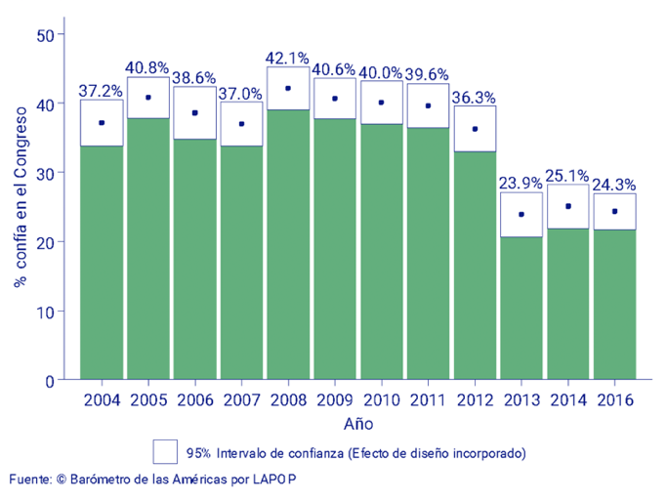

Uno de los indicadores que más influyen y que reafirman la percepción negativa del Congreso en los últimos años, son los que tienen que ver con la evaluación del trabajo de los legisladores, la percepción de corrupción entre los políticos y las percepciones frente a qué tanto los gobernantes se interesan por lo que piensan los ciudadanos. Es así como se establece que “un factor que refleja la mala percepción sobre el Congreso es el crecimiento en el porcentaje de colombianos que afirman que los congresistas están haciendo mal su trabajo. Mientras que entre 2013 y 2016 el porcentaje de colombianos que pensaban que su labor ha sido buena se mantuvo estable (13.9% y 16%, respectivamente) y el número de personas que la evaluaron como regular cayó (57.3% y 43.8%, respectivamente), la proporción de colombianos que evaluaron el trabajo del Congreso como mala llegó al 40.2% en 2016, cuando en 2013 no superaba el 29%.”
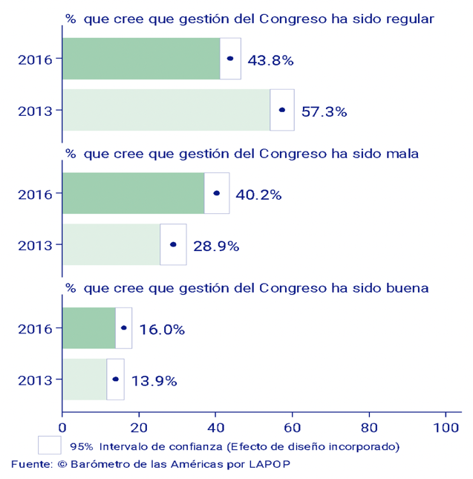

Tal como se evidenció, la imagen del congreso, desde varios años atrás, ha sido bastante desfavorable, teniendo actualmente el porcentaje de desaprobación más alto de los últimos años. Adicional a esto, se evidencia que uno de los factores que más influyen en esta percepción ciudadana, es que los colombianos sienten que el congreso no sabe hacer su trabajo, sumado a la inconformidad latente por los altos salarios que los congresistas devengan.

3. CAPACITACIÓN Y ENSEÑANZA: LA CLAVE DEL PROGRESO.

Teniendo en cuenta los factores previamente expuestos, principalmente el clamor ciudadano por tener un congreso con el cual se sientan identificados, representados y que sientan que saben hacer el trabajo para el cual fueron elegidos, esta iniciativa toma fuerza y nace como respuesta al mismo. Es importante, necesario y urgente contar con un instrumento que, de cierta manera, capacite a los congresistas electos para que al ocupar la curul para la cual fueron seleccionados, sepan y conozcan todos los pormenores del rol legislativo.

La capacitación juega un papel primordial para el logro de tareas y proyectos, dado que es el proceso mediante el cual las personas adquieren los conocimientos, herramientas, habilidades y actitudes para interactuar en el entorno laboral y cumplir con el trabajo que se les encomienda.

Las acciones de capacitación, en cualquiera de sus versiones: cursos, talleres, conferencias, congresos, diplomados, permiten adquirir conocimientos teóricos y prácticos, que permiten que las personas actualicen sus conocimientos y adquieran nuevos, que fortalezcan su capacidad de respuesta ante los cambios del entorno o de sus requerimientos laborales, incrementen su desempeño dentro de la institución y estén más preparadas para el día a día, lo cual les dará mayor confianza personal al desarrollar otras aptitudes y actitudes.

Por esto, capacitando a los nuevos congresistas, lo que se espera es que los mismos puedan hacer un mejor trabajo, cumplir a cabalidad con su rol y llenar las expectativas que tiene la misma ciudadanía que los eligió.

4. CAUSALES DE IMPEDIMENTO
Conforme al artículo 3 de la ley 2003 de 2019, que modificó el artículo 291 de la ley 5 de 1992, este proyecto de ley reúne las condiciones del literal a y b, de las circunstancias en las cuales es inexistente el conflicto de intereses del artículo 286 de la ley 5 de 1992, toda vez que es un proyecto de Ley de interés general, que pude coincidir y fusionarse con los intereses del electorado.
De los Honorables Congresistas,

JUAN CARLOS WILLS OSPINA
Representante a la Cámara por Bogotá

Constitución Política de Colombia.
Guía básica de la estructura y funciones del Congreso de la República de Colombia y el proceso legislativo. 2018. Cámara de Representantes.
Guía básica de la estructura y funciones del Congreso de la República de Colombia y el proceso legislativo. 2018. Cámara de Representantes.
Ibidem.
Corte Constitucional. Sentencia C-540 de 2001.
Ley 5 de 1992.
Constitución Política de Colombia.
Ibidem.
Artículo Revista “Semana”. Julio 2021.
Confianza en el Congreso: en caída libre. Universidad de los Andes. 2018.
Ibidem.
https://www.gob.mx/profedet/es/articulos/la-importancia-de-la-capacitacion-para-las-y-los-trabajadores?idiom=es
Ibidem.

